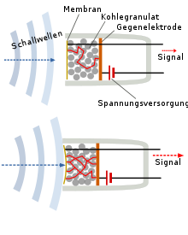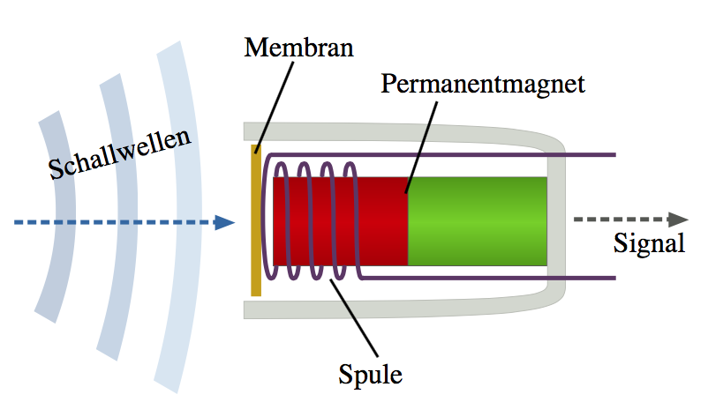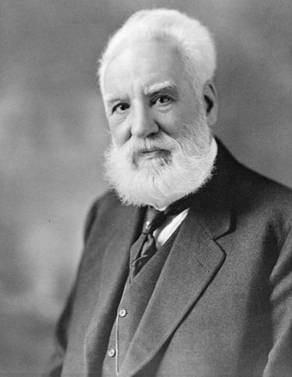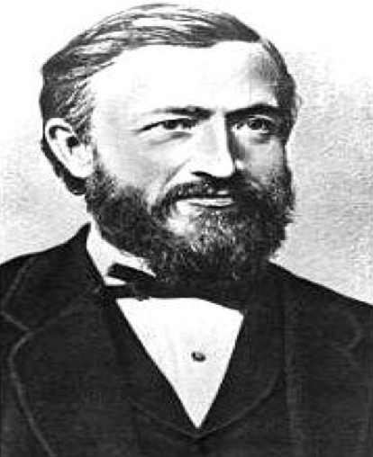

**3. Zeitspuren Elektrotechnik → Telefon**

**a)** Beschreiben Sie den Aufbau des historischen und des modernen Mikrofons.

**b)** Erklären sie anhand der beiden Zeichnungen die unterschiedliche Funktionsweise der beiden Mikrofontypen.

**Physik-Klausur 12/1:** **Grundlagen der E-Technik**

**Name:** **Kurs: 23Ph4** **Datum: 16.12.13**

Viel Erfolg